# DOM原生节点操作

1. 基本用法：

获取元素节点：

document.getElementById("test") //

document.getElementsByClassName("test")[0] //

document.getElementsByTagName("test")[0] //

// 尽量用querySelector方法

document.querySelector("#test") //新增属性 参数可以是id, 类, 类型, 属性, 属性值 返回匹配的第一个元素

document.querySelectorAll(".test")[0] // 返回匹配的所有元素

// 获取文档中 class="example" 的第一个 <p> 元素:

document.querySelector("p.example");

// 获取文档中有 "target" 属性的第一个 <a> 元素：

document.querySelector("a[target]");

1. 事件委托

将多个同样的元素的同一个时间绑定在父元素上，通过点击父元素来控制

通过e.target获取点击的子元素

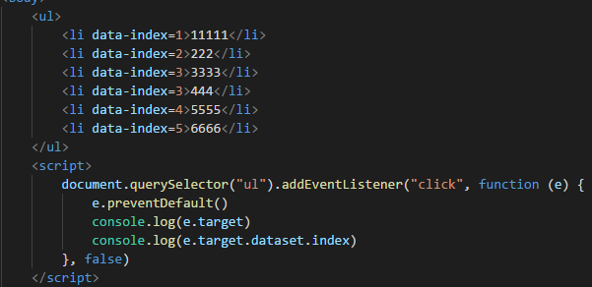

其中e.target.dataset.index用来获取自定义的属性的值

1. innerHTML,innerText,value

三个方法都是获取节点的值，innerHTML带有html格式，innerText是文本，value是表单元素的值

1. 样式的添加

test.style.width="100px";

test.style.backgroundColor="#ff00000" //注意驼峰命名

test.style.cssText="width:10px;height:100px;background-color:red"; //多个样式设置

1. 添加节点

创建节点

document.createElement(“标签名”)

节点.innerHTML()

添加节点

父元素.appendChild() 在原来的节点后添加新的

父元素.insertBefore(要插入的节点 , 在谁之前)

删除节点

父元素.removeChild()

替换节点

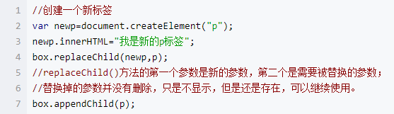

console.log()依然可以将替换掉的节点打印出来

克隆节点

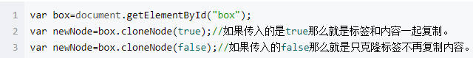

属性的操作

当我们在行内设置自定义属性时，无法通过标签.属性的形式直接获取

使用节点.getAttribute(“属性名”)获取属性

使用节点.setAttribute(“属性名”,”新的属性值”)设置属性

节点.removeAttribute(“属性名”) 可以移出指定属性